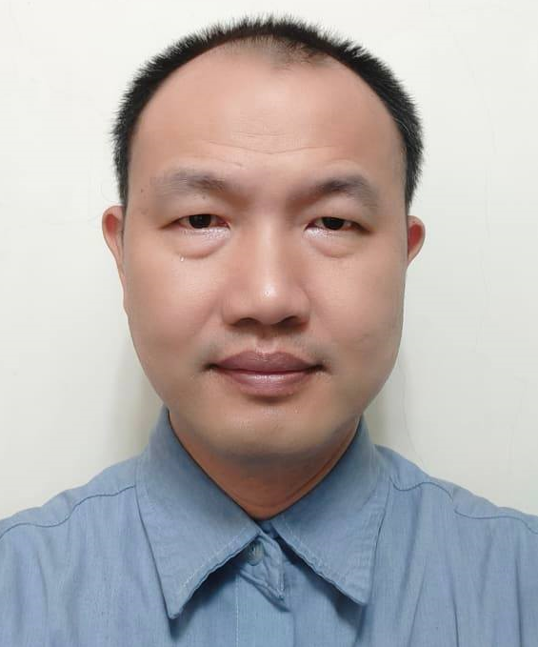 | 姓名：張友倫 | 職稱：助理教授
 | 電話分機：3527 | 辦公室：K203-4
 | E-Mail：yulun@stust.edu.tw
 | 實驗室：
最高學歷：國立臺灣科技大學工學博士
研究領域：智慧製造、電腦輔助製圖、電腦輔助製造、機電整合、工業手臂自動化應用
學術榮譽
- 2023年 取得iPAS 3D 列印積層製造工程師_初級證照
- 2015年 取得車床-CNC車床乙級證照
- 2014年 取得機械加工乙級證照
- 2013年 取得機電整合乙級證照
- 2013年 取得數位電子乙級證照
(2013~2014自學取得3張乙級證照，一張機械類，一張電子類，一張機電類)
- 2010年 取得電腦輔助機械製圖乙級證照
- 2007年 取得電腦硬體裝修乙級證照

獲獎
- 2024年 指導苗栗農工參加第54屆全國技能競賽中區分區賽機器人系統整合榮獲佳作
- 2023年 培訓苗栗農工參加機器手臂技術工科賽獲得佳作
- 2023年 培訓東勢高工參加機器手臂技術工科賽獲得佳作
- 2021年 國家衛生院醫療器材跨領域人才培訓課程提案報告榮獲第三名優勝獎
- 2008年 榮獲台科大教職員工生創業競賽-佳作

期刊論文
- Y. L. Chang, C. Y. Lin, and J. H. Yang, "Cyber-physical-robotic System (CPRS)-based Modeling and Execution of Assembly Tasks", Sens. Mater. 30 (2018) 1919.
- C. Y. Lin, L. T. Son, Y. L. Chang, and Y. S. Shiue, "Image-Sensor-Based Fast Industrial-Robot Positioning System for Assembly Implementation", Sens. Mater. 29 (2017) 935.

研討會論文
技術報告
專利
研究計畫
服務
1. 第55屆全國技能競賽中區分區賽工業4.0裁判 2025/3
2. TAIROA機器人(初階)術科考試(嶺東場次)-監評長 2025/6
3. TAIROA機器人(初階)術科考試(勤益場次)-監評委員 2025/1
4. TAIROA機器人(初階)術科考試(嶺東場次)-監評長 2023/7
5. TAIROA機器人(初階)術科考試(嶺東場次)-監評長 2022/11
6. TAIROA機器人(初階)術科考試(嶺東場次)-監評長 2022/7
7. 澳門商原妙醫學科技有限公司台灣分公司 資深機械工程師 2021/1~2022/2
8. 工研院雷射與積層製造科技中心 RASIE計劃人員 2020/4~2020/12
9. 喬正工業股份有限公司 研發長 2018/10~2020/3
10. 迅智自動化科技股份有限公司 自動化業務經理 2015/7~2017/10
11. 國立臺灣科技大學機械系 專案講師 2010/2~2012/7
12. 伍倫資訊科技有限公司 負責人 1993/10~2008/9

